План-конспект урока.
Изобразительное искусство во 2 классе
по программе Б.М.Неменского
Учитель МБОУ Лицей№3им.К.А.Москаленко г. Липецка Петровская Алена Андреевна,
Тема года: «Искусство и ты»
II часть: «Реальность и фантазия. Ты изображаешь,украшаешь, строишь.»

Тема урока: «Изображение и фантазия».
Тип урока: комбинированный, с использованием ИКТ.
Цели урока: совершенствовать умения и навыки в стилизации объекта , научить передавать образные представления о персонажах, своё отношение к изображаемому, развивать творческие способности, фантазию, совершенствовать технику работы графическими материалами, воспитывать любовь к животным.
Задачи урока: дать представление о роли фантазии в искусстве, в работе художника, о связи фантазии с реальностью,продолжить формирование знаний о декоративно-прикладном искусстве и его применении, об образном языке декоративного искусства; формировать умения и навыки учащихся при использовании графических материалов; развивать умение сравнивать комбинировать, анализировать, делать выбор, развивать фантазию и воображение, навыки самостоятельного творческого мышления.
Здоровьесберегающая: профилактика умственного перенапряжения путём смены видов деятельности, использование физкультпаузы.
Личностные УУД: осознавать необходимость уважительного отношения к произведениям декоративно-прикладного искусства, значимость эмоционально-ценностного отношения к собственной деятельности как основы творчества, развивать фантазию и воображение, способность к созданию художественного образа, эстетической оценке произведений искусства и работ учащихся.
Метапредметные УУД:
-Познавательные: осуществлять анализ реально существующих форм животных и умение творчески преображать формы реального животного мира в условно-декоративные.
- Регулятивные: формировать навыки самостоятельной работы, развивать образное воображение, способность к творчеству, планировать время, работу, оценивать и анализировать ее результаты.
-Коммуникативные: развивать потребность в коллективной деятельности, способствовать накоплению опыта общения, ведения диалога, дискуссии, определять общую цель и пути ее достижения, принимать активное участие в работе парами, учиться высказывать и отстаивать свое мнение.
Предметные: понимать «язык» декоративного искусства, освоить основные способы стилизации и комбинировании форм для получения новой вымышленной формы, формировать изобразительные умения, навыки, чувство формы, ритма.
Наглядный и дидактический материалы: Оборудование: мультимедийная презентация « Как появляются фантастические и сказочные животные?», репродукции – М.Врубель “Царевна-лебедь”, В.Васнецов”Ковёр-самолёт”, Н.Кочергин” Чудо-юдо рыба-кит”, Н.Рерих “Снегурочка” и др.), рисунки и фото животных ,физминутка в эл.варианте
Литературный ряд: стихотворение о фантазии
Оборудование для учителя: ноутбук с проектором, наглядный материал на доске ,указка, маркеры, магниты,лист А3; для учащихся:бумагаА2,А4, цв. карандаши, фломастеры, маркеры, восковые мелки.

Время | Учебный материал с указанием заданий | Руководство по усвоению учебного материала | УУД
I. Оргмомент  Мотивация учебной деятель ности.  (1мин) | Приветствие учащихся; проверка готовности к уроку.  Добрый день , 2-ой класс,  Мне приятно видеть вас  Встаньте ровно, подтянитесь  И друг, другу улыбнитесь!  Молодцы, теперь садитесь!
II. Повторение.  Актуализация знаний.  (2 мин.) | Учитель:  - На прошлом занятии мы рисовали животных и птиц реально существующих в окружающем мире. Нужно быть очень наблюдательным, чтобы разглядеть особенности формы животного, а чтобы передать его характер, нужно обладать особым мастерством. А как называют таких мастеров, изображающих животных?  Уч-ся: их называют анималистами( от латин. «анимал»-животное)  Учитель: каких художников-анималистов вы знаете?  Уч-ся: Василий Ватагин, Евгений Чарушин, Валентин Серов | На доске фото животных,репродукции картин
III.  Первич ное усвоен» е новых знаний  (3 мин.)  (3 мин.)  (3 мин.)  (3 мин.)  Практическая работа  (5мин.)  (2 мин.)  (3 мин.)  (2 мин.)  Практическая работа  (15 мин.)  (2 мин.)  (1 мин.) | Но сегодня вас ждет сюрприз мы узнаем сегодня…  - Внимание на экран! (Выход на тему урока.)  «Как появляются фантастические и сказочные животные?»  Вопросы:  - А где их можно встретить?  Послушайте маленькое стихотворение о фантазии и ответьте на вопрос: А зачем необходима человеку фантазия?  Фантазия художника щедра,  Она нам дарит столько неожиданного.  Представь ,насколько б жизнь была бедна,  Коль не было бы в ней чудес невиданных!  Уч-ся: Фантазия-мечта, продукт воображения, помогает создавать новое, обогащает человека  - Как вы думаете, откуда художник черпает своё вдохновение?  Помогает ли природа художнику в его творчестве?  Уч-ся:(ответы)  А теперь давайте попробуем понять как же появляются эти фантастические животные?  Учитель:  -Знакомы вам эти персонажи?  -Какие из них реальные, а какие выдуманы художником?  -Какая между ними разница?  -Что взял художник от реального животного?  Уч-ся: части тела, форму тела, цвет и упростил  Учитель: а сам герой остался узнаваемым?  Уч-ся: конечно!  Учитель: -А вот еще один прием, который используется для создания фантастического образа. Для этого мы немного поиграем: определите что с этим персонажем не то?  -как получился такой необычный персонаж?  Уч-ся:из двух животных соединили их части (скомбинировали)  А теперь попробуем создать своего невиданного зверя! Мне нужны 2 добровольца. Ваша задача-не подглядывать ,пока я буду рисовать голову нашего героя, а вы обдумайте остальные его части.  (рисунок головы закрываю другим листом бумаги, оставляя концы линий, которые нужно продолжить поочередно двумя учениками, каждый из которых не видя предыдущей части рисунка, дополняет его частью любого задуманного им животного.)  -А теперь посмотрим, что получилось! Какая прелесть!  Хотите попробовать и вы?  Работаем в парах. Задание классу: на листахА4 сначала выполняют правые ряды учеников первую часть животного, левые ряды отворачиваются, чтобы не видеть, потом они дорисовывают вторую его часть.  Полученному диковинному зверю нужно дать имя и вывесить его на доску. Поапплодируем нашей фантазии! Нет ни одного похожего зверя, потому что все мы –разные!  Еще один способ получения сказочного персонажа-это декорирование. «Декор»-это украшение. Несомненно, этот прием очень украшает не только само животное , но и декоративное животное может украсить вашу одежду, сумку, посуду.  -Посмотрите, пожалуйста, на эти иллюстрации Юрия Васнецова.  Что необычного вы увидели в этих зверях?  Уч-ся:они похожи на людей, одеты как люди, ведут себя как люди: ходят с палочкой, играют на балалайке, танцуют,рубят дрова…  Вы знаете , в лесу на одной моей знакомой полянке появилось вот такое объявление: « Ищу друга!» .Это писали обитатели этого леса. Помогите им обрести друзей, нарисуйте каждый своего зверя, дайте ему имя,подумайте чем они любят заниматься .И соберем их на этой полянке, пусть познакомятся!  А пока давайте разомнемся и потанцуем с обитателями этого леса, которые с нетерпением ждут знакомства с вашими героями! Попробуйте представить своего зверька в танце,как он может двигаться.  (Физминутка)  Ну что, приступим к работе! (-выполнение работы уч-ся  -по окончании-представление работы с описанием своего героя)  Ну, вот, пока наши обитатели леса веселятся после того как познакомились, мы повторим то, что узнали на этом уроке.  -Подведение итогов: Как появляются фантастические и сказочные животные:  -упрощение формы и цвета,  -комбинирование частей,  -декорирование,  -одушевление (очеловечивание)  Сегодня все хорошо потрудились и без всякого сомнения получили отличные оценки ! Спасибо за урок! До свидания!  Уборка рабочего места | 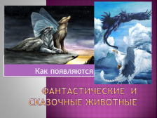  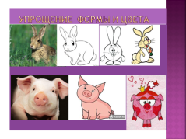  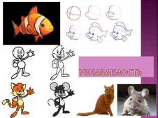  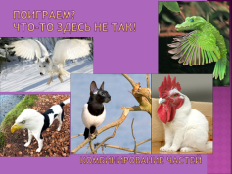  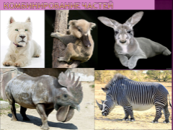  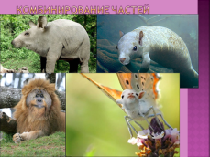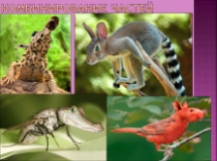  На доске лист А2. Рисунок выполняется маркером.  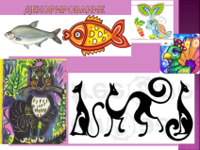  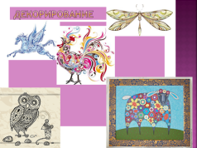  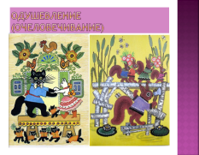  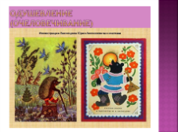  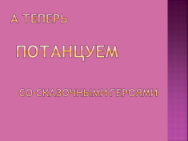  Видеоролик  